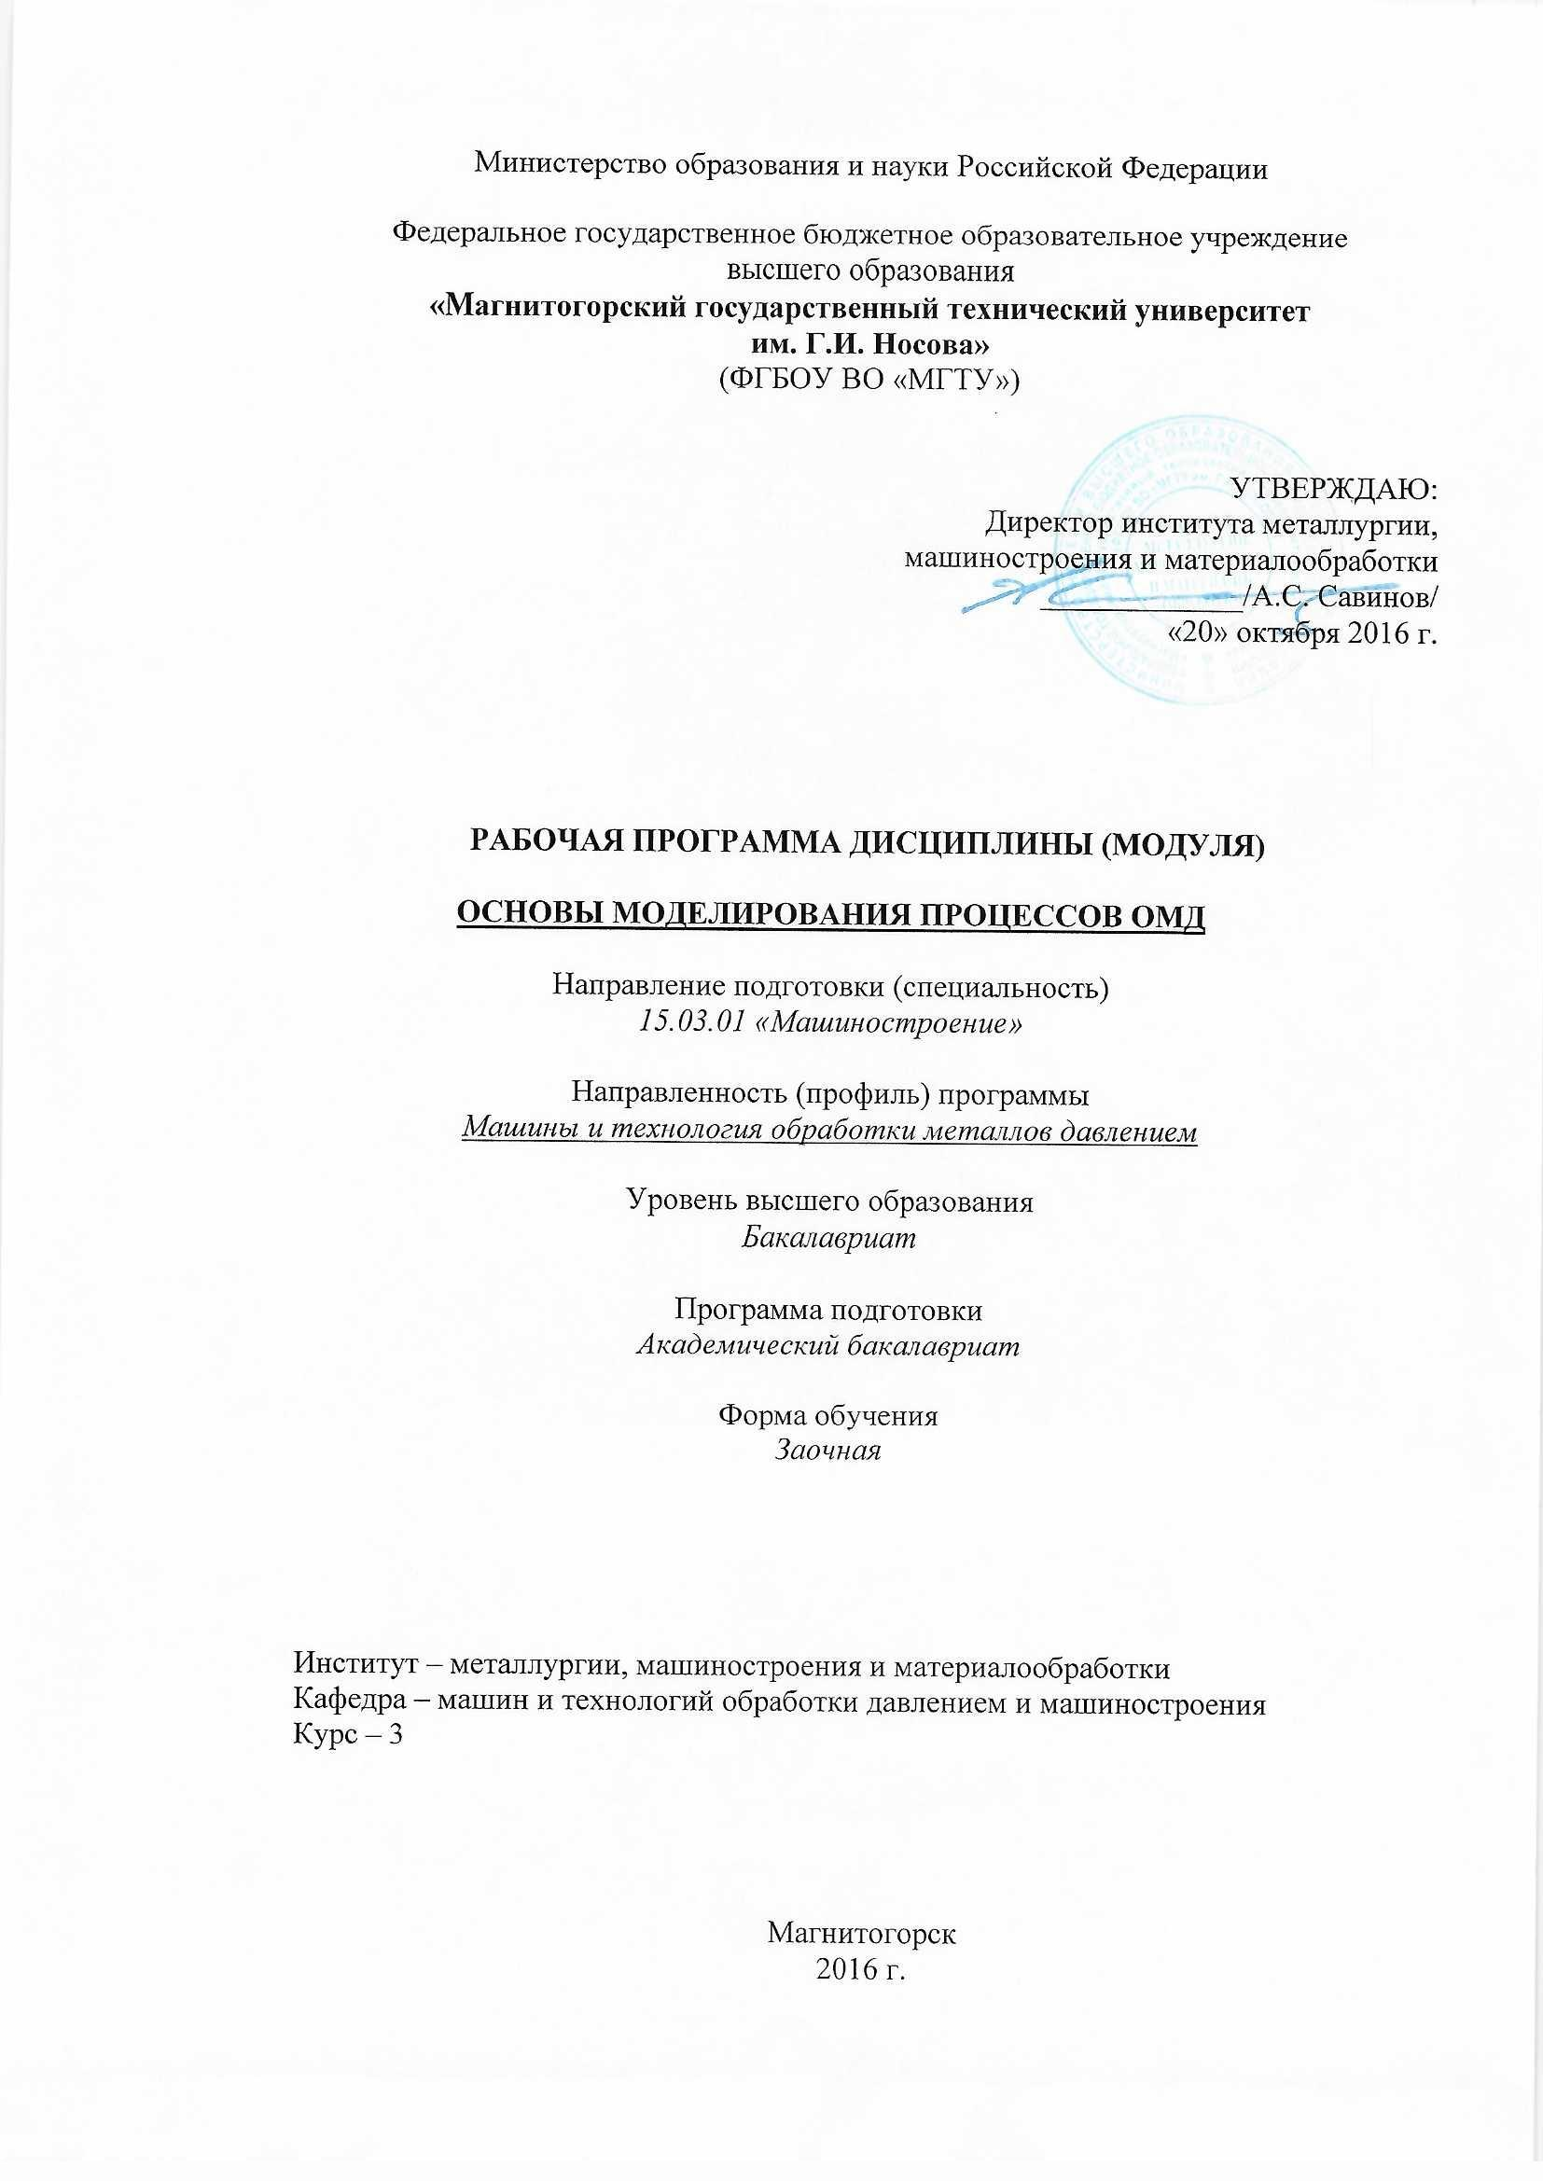

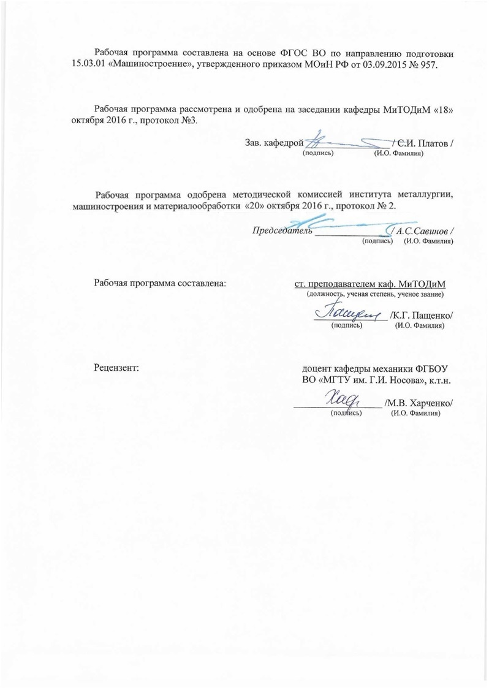

|  |  |
| --- | --- |
|  | |
|  |  |
|  | |
|  |  |
|  | |
|  |  |
|  | |
|  |  |
|  |  |
|  |  |
|  | |
|  |  |
|  | |
|  |  |
|  | |
|  |  |
|  |  |
|  |  |
|  | |
|  |  |
|  | |
|  |  |
|  | |
|  |  |
|  |  |
|  |  |
|  | |
|  |  |
|  | |
|  |  |
|  | |
|  |  |
|  |  |
|  |  |
|  | |
|  |  |
|  | |
|  |  |
|  | |
|  |  |
|  |  |

|  |  |
| --- | --- |
| **1** **Цели** **освоения** **дисциплины** **(модуля)** | |
| Целями освоения дисциплины (модуля) «Основы моделирования процессов ОМД» являются: развитие у студентов личностных качеств, а также формирование общекуль-турных и профессиональных компетенций в соответствии с требованиями ФГОС по направлению 150301 - Машиностроение. Студент должен получить знание и навыки применения главных научных методов исследования технических объектов: математиче-ского моделирования с использованием современных программных продуктов, получить представление о систематической природе технических зависимостей и закономерностей; изучить условия подобия при моделировании, методы интерпретации результатов иссле-дований. | |
|  |  |
| **2** **Место** **дисциплины** **(модуля)** **в** **структуре** **образовательной** **программы** | |
| Дисциплина Основы моделирования процессов обработки металлов давлением входит в вариативную часть учебного плана образовательной программы.  Для изучения дисциплины необходимы знания (умения, владения), сформированные в результате изучения дисциплин/ практик: | |
| Начертательная геометрия и компьютерная графика | |
| Физика | |
| Математика | |
| Информатика | |
| Знания (умения, владения), полученные при изучении данной дисциплины будут необходимы для изучения дисциплин/практик: | |
| Моделирование процессов обработки металлов давлением с использованием современных программных продуктов | |
| Подготовка к защите и защита выпускной квалификационной работы | |
|  |  |
| **3** **Компетенции** **обучающегося,** **формируемые** **в** **результате** **освоения**  **дисциплины** **(модуля)** **и** **планируемые** **результаты** **обучения** | |
| В результате освоения дисциплины (модуля) «Основы моделирования процессов обработки металлов давлением» обучающийся должен обладать следующими компетенциями: | |
| Структурный  элемент  компетенции | Планируемые результаты обучения |
| **ПК-2 умением обеспечивать моделирование технических объектов и технологических процессов с использованием стандартных пакетов и средств автоматизированного проектирования, проводить эксперименты по заданным методикам с обработкой и анализом результатов** | |
| Знать | − основные математические, физические, химические и др. положения, законы и т.п. сведения, необходимые для применения в области моделирования процессов ОМД.   основные положения теории подобия и моделирования; классификацию и   основные формы математических моделей (ММ); требования к математическим моделям;   типовые задачи моделирования и способы их решения; технические и программные средства   моделирования |
| Уметь | − применять физико-математические методы моделирования процес -сов ОМД для проектирования изделий и технологических процессов в машиностроении с применением стандартных программных средств;   исследовать характеристики проектируемых систем с помощью   вычислительной техники обобщать свойства исследуемого объекта и создавать физические,   математические, иконографические и имитационные математиче- ские модели; строить   математические модели и проводить необходимый объём экспери- ментов для этого;   определять значимость тех или иных факторов при построении мо -делей;   проводить исследования объектов с помощью моделей |
| Владеть | − навыками разработки новых и применения стандартных программных средств на базе физико-математических моделей области моделирования процессов ОМД;   навыками формального представления технических объектов и технологических процессов и их автоматизации в рамках существующих стандартных пакетов и средств автоматизированного проектирования;   навыками применения различных инструментов и методов моделирования и автоматизации технических объектов и технологических процессов и описания физических систем для решения различных проблем, возникающих при моделировании;   общепринятыми методиками обработки результатов моделирования;   навыками интерпретации результатов исследований созданных моделей. |

|  |  |  |  |  |  |  |  |  |  |  |
| --- | --- | --- | --- | --- | --- | --- | --- | --- | --- | --- |
| **4.** **Структура,** **объём** **и** **содержание** **дисциплины** **(модуля)** | | | | | | | | | | |
| Общая трудоемкость дисциплины составляет 4 зачетных единиц 144 акад. часов, в том числе:  – контактная работа – 14,9 акад. часов:  – аудиторная – 14 акад. часов;  – внеаудиторная – 2,9 акад. часов  – самостоятельная работа – 120,4акад. часов;  – подготовка к экзамену – 8,7 акад. часа  Форма аттестации - экзамен | | | | | | | | | | |
|  |  |  |  |  |  |  |  |  |  |  |
| Раздел/ тема  дисциплины | | Курс | Аудиторная  контактная работа  (в акад. часах) | | | Самостоятельная работа студента | Вид самостоятельной  работы | Контроль | Форма текущего контроля успеваемости и  промежуточной аттестации | Код компетенции |
| Лек. | лаб.  зан. | практ. зан. |
| 1.1 Введение. Цели и задачи моделирования процессов ОМД с использованием программных продуктов. | | 3 | 0,5 |  | 1/0,25И | 16 | Самостоятельное изучение учебной литературы. Подготовка к практическим занятиям. |  | Решение задач.  Аудиторные практические работы. | ПК-2 |
| 2.1 Основы теории подобия | | 3 | 0,5 |  | 1/0,25И | 16 | Самостоятельное изучение учебной литературы. Подготовка к практическим занятиям. |  | Решение задач.  Аудиторные практические работы | ПК-2 |
| 3.1 Метод конечных элементов. Преимущества и недостатки. История развития метода. Системы анализа, основанные на методе. Программное обеспечение, реализующее метод | | 3 | 0,5 |  | 1/0,25И | 16 | Самостоятельное изучение учебной литературы. Подготовка к практическим занятиям. |  | Решение задач.  Аудиторные практические работы. | ПК-2 |
| 4.1 Характеристики объектов моделирования | | 3 | 0,5 |  | 1/0,25И | 16 | Самостоятельное изучение учебной литературы. Подготовка к практическим занятиям. |  | Решение задач.  Аудиторные практические работы | ПК-2 |
| 5.1 Программные продукты для моделирования процессов ОМД | | 3 | 0,5 |  | 1/0,25И | 16 | Самостоятельное изучение учебной литературы. Подготовка к практическим занятиям. |  | Решение задач.  Аудиторные практические работы. | ПК-2 |
| 6.1 Особенности математического моделирования процессов ОМД | | 3 | 0,5 |  | 1/0,25И | 16 | Самостоятельное изучение учебной литературы. Подготовка к практическим занятиям. |  | Решение задач.  Аудиторные практические работы | ПК-2 |
| 7.1 Характеристика решений от ESI Group, MSC Marc и др. разработчиков. | | 3 | 0,5 |  | 1/0,25И | 14 | Самостоятельное изучение учебной литературы. Подготовка к практическим занятиям. |  | Решение задач.  Аудиторные практические работы. | ПК-2 |
| 8.1 Обработка и интерпретация результатов моделирования. | | 3 | 0,5 |  | 1/0,25И | 10,4 | Самостоятельное изучение учебной литературы. Подготовка к практическим занятиям. |  | Решение задач.  Аудиторные практические работы | ПК-2 |
| 9.1 Экзамен | | 3 |  |  |  |  |  | 8,7 |  |  |
| **Итого за курс** | | | **4** |  | **8/2И** | **120,4** |  | **8,7** | **экзамен** |  |
| **Итого по дисциплине** | | | **4** |  | **8/2И** | **120,4** |  | **8,7** | **экзамен** |  |

|  |
| --- |
| **5** **Образовательные** **технологии** |
|  |
| 1. Традиционные образовательные технологии ориентируются на организацию образовательного процесса, предполагающую прямую трансляцию знаний от преподавателя к студенту (преимущественно на основе объяснительно-иллюстративных методов обучения). Учебная деятельность студента носит в таких условиях, как правило, репродуктивный характер.  Формы учебных занятий с использованием традиционных технологий:  Информационная лекция – последовательное изложение материала в дисциплинарной логике, осуществляемое преимущественно вербальными средствами (монолог преподавателя).  Практическое занятие, посвященное освоению конкретных умений и навыков по предложенному алгоритму.  2. Технологии проектного обучения – организация образовательного процесса в соответствии с алгоритмом поэтапного решения проблемной задачи или выполнения учебного задания. Проект предполагает совместную учебно-познавательную деятельность группы студентов, направленную на выработку концепции, установление целей и задач, формулировку ожидаемых результатов, определение принципов и методик решения поставленных задач, планирование хода работы, поиск доступных и оптимальных ресурсов, поэтапную реализацию плана работы, презентацию результатов работы, их осмысление и рефлксию.  Основные типы проектов:  Исследовательский проект – структура приближена к формату научного исследования (доказательство актуальности темы, определение научной проблемы, предмета и объекта исследования, целей и задач, методов, источников, выдвижение гипотезы, обобщение результатов, выводы, обозначение новых проблем).  Информационный проект – учебно-познавательная деятельность с ярко выраженной эвристической направленностью (поиск, отбор и систематизация информации о каком-то объекте, ознакомление участников проекта с этой информацией, ее анализ и обобщение для презентации более широкой аудитории).  3. Интерактивные технологии – организация образовательного процесса, которая предполагает активное и нелинейное взаимодействие всех участников, достижение на этой основе личностно- значимого для них образовательного результата. Наряду со специализированными технологиями такого рода принцип интерактивности прослеживается в большинстве современных образовательных технологий. Интерактивность подразумевает субъект-субъектные отношения в ходе образовательного процесса и, как следствие, формирование саморазвивающейся информационно-ресурсной среды.  Семинар-дискуссия – коллективное обсуждение какого-либо спорного вопроса, проблемы, выявление мнений в группе (меж-групповой диалог, дискуссия как спор-диалог). |
|  |
| **6** **Учебно-методическое** **обеспечение** **самостоятельной** **работы** **обучающихся** |

*По дисциплине «*Основы моделирования процессов обработки металлов давлением*» предусмотрена аудиторная и внеаудиторная самостоятельная работа обучающихся.*

***Аудиторные практические работы***

**ПРАКТИЧСКАЯ РАБОТА № 1.**

РАЗМЕРНЫЙ АНАЛИЗ ТЕХНОЛОГИЧЕСКОГО ПРОЦЕССА С ПРИМЕНЕНИЕМ ТЕОРИИ ГРАФОВ

**Цель работы:** получение навыков выполнения размерного анализа технологического процесса с использованием метода теории графов.

* 1. Выявление технологических размерных цепей при помощи теории графов.
  2. Методика расчета технологических размерных цепей.
  3. Разработать маршрутный технологический процесс изготовления детали согласно варианта, выданного преподавателем, и рассчитать технологические размерные цепи методом теории графов.
  4. Содержание работы.
  5. Средства технологического оснащения.
  6. Порядок выполнения работы.

1. Анализировать технологический процесс с использованием метода теории графов.

2. Разрабатывать маршрут технологического процесса изготовления изделия методами ОМД и рассчитывать технологические размерные параметры методом теории графов.

**ПРАКТИЧСКАЯ РАБОТА № 2.**

ПРОВЕРКА АДЕКВАТНОСТИ МАТЕМАТИЧЕСКИХ МОДЕЛЕЙ ШЕРОХОВАТОСТИ ПОВЕРХНОСТИ ЗАГОТОВКИ РЕАЛЬНЫМ УСЛОВИЯМ ОБРАБОТКИ МЕТЛЛОВ ДАВЛЕНИЕМ

**Цель работы**: получение навыков экспериментальной оценки шероховатости поверхности в зависимости от метода и элементов режима обработки.

2.1. Формирование шероховатости при обработке давлеием.

2.2. Задание к практической работе № 2 Сравнить значения показателей шероховатости, рассчитанные по приведенным эмпирическим моделям, со значениями, измеренными после проведения экспериментов, и оценить адекватность данных моделей реальным условиям.

2.3. Содержание работы.

2.4. Средства технологического оснащения.

2.5. Порядок выполнения работы.

Экспериментально оценивать шероховатость поверхности в зависимости от метода и элементов режима обработки.

**ПРАКТИЧСКАЯ РАБОТА № 3.**

РЕШЕНИЕ ТРАНСПОРТНОЙ ЗАДАЧИ ЛИНЕЙНОГО ПРОГРАММИРОВАНИЯ РАСПРЕДЕЛИТЕЛЬНЫМ МЕТОДОМ

**Цель работы**: получение навыков решения распределительных задач оптимизации методами линейного программирования.

3.1. Постановка транспортной задачи.

3.2. Распределительный метод решения транспортной задачи.

3.3. Вырождение при решении транспортной задачи и способы его устранения.

3.4. Открытая модель транспортной задачи.

3.5. Задание к решению транспортной задачи распределительным методом.

3.6. Задание к решению открытой модели транспортной задачи.

3.7. Средства технологического оснащения.

3.8. Порядок выполнения работы.

1. Решать распределительные задачи оптимизации методами линейного программирования.

2. Организовывать ремонтно-механическое хозяйство на машиностроительных предприятиях.

3. Анализировать эффективность технологических процессов в условиях ГПС.

***Самостоятельная работа студентов предполагает решение задач.***

**Примерные задания для самостоятельного решения:**

№1. Выведите из зависимостей критерии подобия для указанного процесса.

Примените энергетический подход для составления модели в МКЭ для указанного процесса.

№2. Решить следующее одномерное дифференциальное уравнение

В одномерном пространстве Р1 определено следующее одномерное дифференциальное уравнение для нахождения функции u на промежутке от 0 до 1. На границах области, значение функции u равно 0:

\mbox{ P1 }:\begin{cases}
u''(x)=f(x) \mbox{ in } (0,1), \\
u(0)=u(1)=0,
\end{cases}

где f известная функция, u неизвестная функция от x. u'' вторая производная от u по x. Решение поставленной задачи методом конечных элементов разобьём на 2 этапа:

* Переформулировать граничную задачу в так называемую слабую (вариационную) форму. На этом этапе вычислений почти не требуется.
* Разобить слабую форму на конечные отрезки-элементы.
* [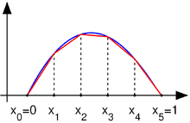](http://ru.wikipedia.org/wiki/%D0%A4%D0%B0%D0%B9%D0%BB:Finite_element_method_1D_illustration1.png)
* Функция u  с нулевыми значения на концах (голубая), и аппроксимация этой функции отрезками (красная).
* [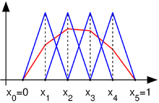](http://ru.wikipedia.org/wiki/%D0%A4%D0%B0%D0%B9%D0%BB:Finite_element_method_1D_illustration2.png)

№3. Получите законы движения физической системы по заданным уравнениям

.

№4. В задании уравнения полных кинетической и потенциальной энергий.

1. Продифференцировать уравнения в символьном виде с помощью математического пакета.

2. Получить дифференциальные уравнения движения.

3. Решить дифференциальные уравнения движения с помощью математического пакета.

4. Представить результат в виде уравнения зависимости перемещений от времени и графиков перемещений.

5. Показать возможные примеры реальных систем с подобными уравнениями

function Qr=fQr(T, U, Qr,...

q1, q2, q3,...

v1, V2, v3,...

a1, a2, a3,...

m1, m2, m3, m4, m5, m6, e1, e2, e3, e4, e5, e6)

% Компоненты уравнения Лагранжа

dT___d_dqdt=diff(T,v1)+diff(T,V2)+diff(T,v3)

%При дифференциировании по скоростей dqdt по времени t получим ускорения

%ddqdtt, т.е. заменим скорости dqdt ускорениями ddqdtt

ddT___d_dqdt__dt= diff(dT___d_dqdt,v1).*a1...

+diff(dT___d_dqdt,V2).*a2...

+diff(dT___d_dqdt,v3).*a3

dT___dq=diff(T,q1)+diff(T,q2)+diff(T,q3)

dU___dq=diff(U,q1)+diff(U,q2)+diff(U,q3)

Qr=ddT___d_dqdt__dt-dT___dq+dU___dq;

№6. Заданы физические законы … и ограничения для технологического процесса (например вытяжки стакана)…., агрегата (инструмента) и заготовки.

Сформулируйте модель.

Снизьте размерность указанной модели.

Составьте граничные условия для модели

Запишите Лагранжиан 2-го рода для указанных энергетических уравнений.

Составьте дифференциальные уравнения и укажите решение МКЭ для малой области одним КЭ.

**Вопросы для подготовки к экзамену:**

1. Назовите основные этапы алгоритма построения аналитической модели.
2. Назовите основные этапы алгоритма построения эмпирической модели.
3. Расскажите о различиях в алгоритмах построения аналитической и эмпирической моделей.
4. Назовите источники априорной информации.
5. Что является результатом анализа априорной информации?
6. Какие требования предъявляются к входным и выходным факторам?
7. Что такое критерий оптимизации?
8. Перечислите виды критериев оптимизации.
9. Что такое ранг?
10. Что такое формализация?
11. Что такое интерпретация?
12. Что такое эксперимент?
13. Что такое планирование эксперимента?
14. Обозначьте цели планирования эксперимента.
15. Что такое опыт?
16. Какие виды экспериментов существуют?
17. Что такое план эксперимента?
18. Что такое нулевой уровень фактора? Как он выбирается?
19. Что такое интервал варьирования? Как он выбирается?
20. Что такое полный факторный эксперимент?
21. Что такое матрица планирования эксперимента?
22. Назовите свойства матрицы полного факторного эксперимента.
23. Что такое дробная реплика?
24. Что такое рандомизация? Какова цель проведения рандомизации?
25. Что такое экстремальный эксперимент?
26. Что такое интерполяционный эксперимент?
27. Что такое многофакторная линейная регрессия?
28. Как оценивается точность многофакторной линейной регрессионной модели?
29. Как оценивается адекватность многофакторной линейной регрессионной модели?
30. Какие значения может принимать множественный коэффициент корреляции?
31. Что такое нелинейные модели с «внутренней линейностью»?
32. Какие бывают нелинейные модели с «внутренней линейностью»?
33. Что такое нелинейные модели с «внутренней нелинейностью»?
34. Обозначьте основные этапы метода включения переменных.
35. Что такое корреляционная матрица?
36. Что такое частный критерий Фишера для входной переменной? Что он характеризует?
37. Обозначьте основные этапы метода исключения переменных.
38. Что такое интерпретация модели?
39. Для чего выполняется интерпретация модели?
40. Обозначьте этапы интерпретации модели. Что такое градиент функции?
41. Почему при отыскании максимума критерия оптимизации можно перемещаться по градиенту?

|  |
| --- |
| Что делать, если не удалось решить задачу оптимизации для исследуемого объекта |

|  |
| --- |
| **7** **Оценочные** **средства** **для** **проведения** **промежуточной** **аттестации** |

**а) Планируемые результаты обучения и оценочные средства для проведения промежуточной аттестации:**

| Структурный элемент  компетенции | Планируемые результаты обучения | Оценочные средства |
| --- | --- | --- |
| **ПК-2: умением обеспечивать моделирование технических объектов и технологических процессов с использованием стандартных пакетов и средств автоматизированного проектирования, проводить эксперименты по заданным методикам с обработкой и анализом результатов** | | |
| Знать | * основные математические, физические, химические и др. положения, законы и т.п. сведения, необходимые для применения в области моделирования процессов сварки. * основные положения теории подобия и моделирования; классификацию и * основные формы математических моделей (ММ); требования к математическим моделям; * типовые задачи моделирования и способы их решения; технические и программные средства * моделирования | **Вопросы к экзамену:**  Назовите основные этапы алгоритма построения аналитической модели.  Назовите основные этапы алгоритма построения эмпирической модели.  Расскажите о различиях в алгоритмах построения аналитической и эмпирической моделей.  Назовите источники априорной информации.  Что является результатом анализа априорной информации?  Какие требования предъявляются к входным и выходным факторам?  Что такое критерий оптимизации?  Перечислите виды критериев оптимизации.  Что такое ранг?  Что такое формализация?  Что такое интерпретация?  Что такое эксперимент?  Что такое планирование эксперимента?  Обозначьте цели планирования эксперимента.  Что такое опыт?  Какие виды экспериментов существуют?  Что такое план эксперимента?  Что такое нулевой уровень фактора? Как он выбирается?  Что такое интервал варьирования? Как он выбирается?  Что такое полный факторный эксперимент?  Что такое матрица планирования эксперимента?  Назовите свойства матрицы полного факторного эксперимента.  Что такое дробная реплика?  Что такое рандомизация? Какова цель проведения рандомизации?  Что такое экстремальный эксперимент?  Что такое интерполяционный эксперимент?  Что такое многофакторная линейная регрессия?  Как оценивается точность многофакторной линейной регрессионной модели?  Как оценивается адекватность многофакторной линейной регрессионной модели?  Какие значения может принимать множественный коэффициент корреляции?  Что такое нелинейные модели с «внутренней линейностью»?  Какие бывают нелинейные модели с «внутренней линейностью»?  Что такое нелинейные модели с «внутренней нелинейностью»?  Обозначьте основные этапы метода включения переменных.  Что такое корреляционная матрица?  Что такое частный критерий Фишера для входной переменной? Что он характеризует?  Обозначьте основные этапы метода исключения переменных.  Что такое интерпретация модели?  Для чего выполняется интерпретация модели?  Обозначьте этапы интерпретации модели. Что такое градиент функции?  Почему при отыскании максимума критерия оптимизации можно перемещаться по градиенту?  Что делать, если не удалось решить задачу оптимизации для исследуемого объекта? |
| Уметь | * применять физико-математические методы моделирования процессов сварки для проектирования изделий и технологических процессов в машиностроении с применением стандартных программных средств; * исследовать характеристики проектируемых систем с помощью * вычислительной техники обобщать свойства исследуемого объекта и создавать физические, * математические, иконографические и имитационные математические модели; строить * математические модели и проводить необходимый объём экспериментов для этого; * определять значимость тех или иных факторов при построении моделей; * проводить исследования объектов с помощью моделей | ***Аудиторные практические работы***  **ПРАКТИЧСКАЯ РАБОТА № 1.**  РАЗМЕРНЫЙ АНАЛИЗ ТЕХНОЛОГИЧЕСКОГО ПРОЦЕССА С ПРИМЕНЕНИЕМ ТЕОРИИ ГРАФОВ  **Цель работы:** получение навыков выполнения размерного анализа технологического процесса с использованием метода теории графов.   * 1. Выявление технологических размерных цепей при помощи теории графов.   2. Методика расчета технологических размерных цепей.   3. Разработать маршрутный технологический процесс изготовления детали согласно варианта, выданного преподавателем, и рассчитать технологические размерные цепи методом теории графов.   4. Содержание работы.   5. Средства технологического оснащения.   6. Порядок выполнения работы.   1. Анализировать технологический процесс с использованием метода теории графов.  2. Разрабатывать маршрут технологического процесса изготовления изделия методами ОМД и рассчитывать технологические размерные параметры методом теории графов.  **ПРАКТИЧСКАЯ РАБОТА № 2.**  ПРОВЕРКА АДЕКВАТНОСТИ МАТЕМАТИЧЕСКИХ МОДЕЛЕЙ ШЕРОХОВАТОСТИ ПОВЕРХНОСТИ ЗАГОТОВКИ РЕАЛЬНЫМ УСЛОВИЯМ ОБРАБОТКИ МЕТЛЛОВ ДАВЛЕНИЕМ  **Цель работы**: получение навыков экспериментальной оценки шероховатости поверхности в зависимости от метода и элементов режима обработки.  2.1. Формирование шероховатости при обработке давлеием.  2.2. Задание к практической работе № 2 Сравнить значения показателей шероховатости, рассчитанные по приведенным эмпирическим моделям, со значениями, измеренными после проведения экспериментов, и оценить адекватность данных моделей реальным условиям.  2.3. Содержание работы.  2.4. Средства технологического оснащения.  2.5. Порядок выполнения работы.  Экспериментально оценивать шероховатость поверхности в зависимости от метода и элементов режима обработки.  **ПРАКТИЧСКАЯ РАБОТА № 3.**  РЕШЕНИЕ ТРАНСПОРТНОЙ ЗАДАЧИ ЛИНЕЙНОГО ПРОГРАММИРОВАНИЯ РАСПРЕДЕЛИТЕЛЬНЫМ МЕТОДОМ  **Цель работы**: получение навыков решения распределительных задач оптимизации методами линейного программирования.  3.1. Постановка транспортной задачи.  3.2. Распределительный метод решения транспортной задачи.  3.3. Вырождение при решении транспортной задачи и способы его устранения.  3.4. Открытая модель транспортной задачи.  3.5. Задание к решению транспортной задачи распределительным методом.  3.6. Задание к решению открытой модели транспортной задачи.  3.7. Средства технологического оснащения.  3.8. Порядок выполнения работы.  1. Решать распределительные задачи оптимизации методами линейного программирования.  2. Организовывать ремонтно-механическое хозяйство на машиностроительных предприятиях.  3. Анализировать эффективность технологических процессов в условиях ГПС.  **Примерные задания для практических работ:**   1. Выведите из зависимостей критерии подобия для указанного процесса.   Примените энергетический подход для составления модели в МКЭ для указанного процесса.  2. Заданы физические законы и ограничения для технологического процесса, агрегата (инструмента) и заготовки.  Сформулируйте модель.  Снизьте размерность указанной модели.  Составьте граничные условия для модели  Запишите Лагранжиан 2-го рода для указанных энергетических уравнений.  Составьте дифференциальные уравнения и укажите решение МКЭ для малой области одним КЭ. |
| Владеть | * навыками разработки новых и применения стандартных программных средств на базе физико-математических моделей области моделирования процессов сварки; * навыками формального представления технических объектов и технологических процессов и их автоматизации в рамках существующих стандартных пакетов и средств автоматизированного проектирования; * навыками применения различных инструментов и методов моделирования и автоматизации технических объектов и технологических процессов и описания физических систем для решения различных проблем, возникающих при моделировании; * общепринятыми методиками обработки результатов моделирования; * навыками интерпретации результатов исследований созданных моделей. | **Примерные задания для практических работ:**  Решить следующее одномерное дифференциальное уравнение  В одномерном пространстве Р1 определено следующее одномерное дифференциальное уравнение для нахождения функции u на промежутке от 0 до 1. На границах области, значение функции u равно 0:  \mbox{ P1 }:\begin{cases} u''(x)=f(x) \mbox{ in } (0,1), \\ u(0)=u(1)=0, \end{cases}  где f известная функция, u неизвестная функция от x. u'' вторая производная от u по x. Решение поставленной задачи методом конечных элементов разобьём на 2 этапа:   * Переформулировать граничную задачу в так называемую слабую (вариационную) форму. На этом этапе вычислений почти не требуется. * Разобить слабую форму на конечные отрезки-элементы. * [http://upload.wikimedia.org/wikipedia/commons/thumb/8/85/Finite_element_method_1D_illustration1.png/220px-Finite_element_method_1D_illustration1.png](http://ru.wikipedia.org/wiki/%D0%A4%D0%B0%D0%B9%D0%BB:Finite_element_method_1D_illustration1.png) * Функция u  с нулевыми значения на концах (голубая), и аппроксимация этой функции отрезками (красная). * [http://upload.wikimedia.org/wikipedia/commons/thumb/6/69/Finite_element_method_1D_illustration2.png/220px-Finite_element_method_1D_illustration2.png](http://ru.wikipedia.org/wiki/%D0%A4%D0%B0%D0%B9%D0%BB:Finite_element_method_1D_illustration2.png)  1. Получите законы движения физической системы по заданным уравнениям   3. В задании уравнения полных кинетической и потенциальной энергий.  3.1. Продифференцировать уравнения в символьном виде с помощью математического пакета.  3. 2. Получить дифференциальные уравнения движения.  3.3. Решить дифференциальные уравнения движения с помощью математического пакета.  3.4. Представить результат в виде уравнения зависимости перемещений от времени и графиков перемещений.  3.5. Показать возможные примеры реальных систем с подобными уравнениями  function Qr=fQr(T, U, Qr,...  q1, q2, q3,...  v1, V2, v3,...  a1, a2, a3,...  m1, m2, m3, m4, m5, m6, e1, e2, e3, e4, e5, e6)  % Компоненты уравнения Лагранжа  dT___d_dqdt=diff(T,v1)+diff(T,V2)+diff(T,v3)  %При дифференциировании по скоростей dqdt по времени t получим ускорения  %ddqdtt, т.е. заменим скорости dqdt ускорениями ddqdtt  ddT___d_dqdt__dt= diff(dT___d_dqdt,v1).*a1...  +diff(dT___d_dqdt,V2).*a2...  +diff(dT___d_dqdt,v3).*a3  dT___dq=diff(T,q1)+diff(T,q2)+diff(T,q3)  dU___dq=diff(U,q1)+diff(U,q2)+diff(U,q3)  Qr=ddT___d_dqdt__dt-dT___dq+dU___dq; |

**б) Порядок проведения промежуточной аттестации, показатели и критерии оценивания:**

**Промежуточная аттестация** включает теоретические вопросы, позволяющие оценить уровень усвоения обучающимися знаний, и практические задания, выявляющие степень сформированности умений и владений, проводится в форме экзамена.

**Показатели и критерии оценивания экзамена:**

Экзамен по данной дисциплине проводится в устной форме по экзаменационным билетам, каждый из которых включает 2 теоретических вопроса и одно практическое задание.

– на оценку **«отлично»** (5 баллов) – обучающийся демонстрирует высокий уровень сформированности компетенций, всестороннее, систематическое и глубокое знание учебного материала, свободно выполняет практические задания, свободно оперирует знаниями, умениями, применяет их в ситуациях повышенной сложности.

– на оценку **«хорошо»** (4 балла) – обучающийся демонстрирует средний уровень сформированности компетенций: основные знания, умения освоены, но допускаются незначительные ошибки, неточности, затруднения при аналитических операциях, переносе знаний и умений на новые, нестандартные ситуации.

– на оценку **«удовлетворительно»** (3 балла) – обучающийся демонстрирует пороговый уровень сформированности компетенций: в ходе контрольных мероприятий допускаются ошибки, проявляется отсутствие отдельных знаний, умений, навыков, обучающийся испытывает значительные затруднения при оперировании знаниями и умениями при их переносе на новые ситуации.

– на оценку **«неудовлетворительно»** (2 балла) – обучающийся демонстрирует знания не более 20% теоретического материала, допускает существенные ошибки, не может показать интеллектуальные навыки решения простых задач.

– на оценку **«неудовлетворительно»** (1 балл) – обучающийся не может показать знания на уровне воспроизведения и объяснения информации, не может показать интеллектуальные навыки решения простых задач.

**а) Основная литература:**

1. Крутько, А. А. Математическое моделирование технологических процессов : учебное пособие / А. А. Крутько. — Омск : ОмГТУ, 2019. — 141 с. — ISBN 978-5-8149-2882-5. — Текст : электронный // Лань : электронно-библиотечная система. — URL: <https://e.lanbook.com/book/149119>
2. Пен, Р. З. Статистические методы математического моделирования, анализа и оптимизации технологических процессов : учебное пособие / Р. З. Пен, В. Р. Пен. — Санкт-Петербург : Лань, 2020. — 308 с. — ISBN 978-5-8114-4926-2. — Текст : электронный // Лань : электронно-библиотечная система. — URL: <https://e.lanbook.com/book/142356>
3. Мухутдинов, А. Р. Основы моделирования и оптимизации материалов и процессов в Microsoft Excel : учебное пособие / А. Р. Мухутдинов, З. Р. Вахидова, М. Р. Файзуллина. — Казань : КНИТУ, 2017. — 172 с. — ISBN 978-5-7882-2216-5. — Текст : электронный // Лань : электронно-библиотечная система. — URL: <https://e.lanbook.com/book/138361>
4. Кальченко, А. А. Планирование эксперимента и обработка результатов с использованием ЭВМ : учебное пособие / А. А. Кальченко, К. Г. Пащенко ; МГТУ. - Магнитогорск : МГТУ, 2017. - 1 электрон. опт. диск (CD-ROM). - URL: <https://magtu.informsystema.ru/uploader/fileUpload?name=3044.pdf&show=dcatalogues/1/1135031/3044.pdf&view=true> (дата обращения: 04.10.2019). - Макрообъект. - Текст : электронный.

**б) Дополнительная литература:**

1. Кальченко, А. А. Математические методы в инженерии : учебное пособие / А. А. Кальченко, К. Г. Пащенко ; МГТУ. - Магнитогорск : МГТУ, 2017. - 1 электрон. опт. диск (CD-ROM). - URL: <https://magtu.informsystema.ru/uploader/fileUpload?name=2835.pdf&show=dcatalogues/1/1133197/2835.pdf&view=true> (дата обращения: 04.10.2019). - Макрообъект. - Текст : электронный.

2. Кальченко, А. А. Компьютерные технологии в машиностроении : учебное пособие / А. А. Кальченко ; МГТУ. - Магнитогорск : МГТУ, 2017. - 1 электрон. опт. диск (CD-ROM). - URL: <https://magtu.informsystema.ru/uploader/fileUpload?name=2847.pdf&show=dcatalogues/1/1133261/2847.pdf&view=true> (дата обращения: 04.10.2019). - Макрообъект. - Текст : электронный.

|  |
| --- |
| **в)** **Методические** **указания:** |

1. Моделирование систем и процессов. Практикум : учебное пособие для вузов / В. Н. Волкова [и др.] ; под редакцией В. Н. Волковой. — Москва : Издательство Юрайт, 2020. — 295 с. — (Высшее образование). — ISBN 978-5-534-01442-6. — Текст : электронный // ЭБС Юрайт [сайт]. — URL: <http://www.biblio-online.ru/bcode/451288> (дата обращения: 19.10.2020).
2. Кудрявцев, Е. М. GPSS World. Основы имитационного моделирования различных систем [Электронный ресурс] / Е. М. Кудрявцев. - Москва : ДМК Пресс, 2008. - 317 с.: ил. - (Серия «Проектирование»). - ISBN 5-94074-219-X. - Текст : электронный. - URL: https://znanium.com/catalog/product/408801 (дата обращения: 17.11.2020). – Режим доступа: по подписке.
3. Кильдишов, В. Д. Использование приложения MS Excel для моделирования различных задач: Практическое руководство / Кильдишов В.Д. - Москва :СОЛОН-Пр., 2015. - 156 с.: ISBN 978-5-91359-145-6. - Текст : электронный. - URL: https://znanium.com/catalog/product/902226 (дата обращения: 17.11.2020). – Режим доступа: по подписке.

|  |  |  |  |  |
| --- | --- | --- | --- | --- |
| **г)** **Программное** **обеспечение** **и** **Интернет-ресурсы:** | | | | |
| **Программное** **обеспечение** | | | | |
|  | Наименование ПО | № договора | Срок действия лицензии |  |
|  | MS Windows 7 Professional(для классов) | Д-1227-18 от 08.10.2018 | 11.10.2021 |  |
|  | MS Windows 7 Professional (для классов) | Д-757-17 от 27.06.2017 | 27.07.2018 |  |
|  | MS Office 2007 Professional | № 135 от 17.09.2007 | бессрочно |  |
|  | 7Zip | свободно распространяемое ПО | бессрочно |  |

|  |  |  |  |  |
| --- | --- | --- | --- | --- |
| **Профессиональные** **базы** **данных** **и** **информационные** **справочные** **системы** | | | | |
|  | Название курса | | Ссылка |  |
|  | Электронная база периодических изданий East View Information Services, ООО «ИВИС» | | https://dlib.eastview.com/ |  |
|  |  |
|  | Национальная информационно-аналитическая система – Российский индекс научного цитирования (РИНЦ) | | URL: https://elibrary.ru/project_risc.asp |  |
|  | Поисковая система Академия Google (Google Scholar) | | URL: https://scholar.google.ru/ |  |
|  | Информационная система - Единое окно доступа к информационным ресурсам | | URL: http://window.edu.ru/ |  |
|  | Федеральное государственное бюджетное учреждение «Федеральный институт промышленной собственности» | | URL: http://www1.fips.ru/ |  |
| **9** **Материально-техническое** **обеспечение** **дисциплины** **(модуля)** | | | | |
|  |  |  |  |  |

Материально-техническое обеспечение дисциплины включает:

|  |  |
| --- | --- |
| Тип и название  аудитории | Оснащение аудитории |
| 322  Лекционная аудитория | Видеопроектор, экран настенный, компьютер; тестовые задания для текущего контроля успеваемости |
| Лаборатория сварки (лабораторный корпус с лабораторией резания) | Комплект печатных и электронных версий методических рекомендаций, учебное пособие, плакаты по темам «Моделирование процессов ОМД». |
| 048а  Лаборатория ОМД | Комплект методических рекомендаций, учебное пособие, плакаты по темам «Моделирование процессов ОМД», оптические микроскопы, твердомер стационарный. Стеллажи, сейфы для хранения учебного оборудования  Инструменты для ремонта лабораторного оборудования |
| Компьютерные классы университета | Рабочие места студентов, оснащенные компьютерами с доступом в Интернет, предназначенные для работы в электронной образовательной среде |